高校扶贫这十年，他们脱掉书生气染上泥土气，带领贫困县走上康庄道

2020年11月28日

来源：新民晚报

新民晚报报道 奔小康的攻坚之路上，离不开高校的身影。在11月26日的教育部举行的新闻发布会上，教育部发展规划司司长刘昌亚透露，2012年以来，教育部75所直属高校全面投入脱贫攻坚战，这些直属高校定点扶贫的贫困县已全部脱贫摘帽。

高校是人才集聚之地，是技术创新引领之地，亦是先进思想发源之地。中国广袤的农村要走出贫困，核心是依靠知识。于是，高校输出知识，支援农村脱贫振兴，体现了一种社会责任。

然而，知识的输出绝不能是纸上谈兵。近十年间，上海高校的一批又一批教授、学生们，脱下了书生装，变成了泥腿子。他们活跃在田间地头，穿梭于崇山峻岭，远离都市生活，帮助一个个贫困县、贫困村找到了走向富裕的大道。

当中国全民进入小康生活，中国的贫困地区悉数摘帽之时，我们不能忘记来自大上海的一批“书生们”。

复旦 与永平共绘美丽乡村

复旦大学携手永平扶贫8年，开花结果。2019年4月，云南省大理州永平县整体脱贫摘帽，截至年末，全县2个贫困镇、45个贫困村、6301户建档立卡贫困人口21534人告别贫困。脱贫一年来，永平县生产总值、人均可支配收入等持续增长。8月28日，复旦大学党委书记焦扬又带着12个新项目，再度踏上永平这片热土。摘帽不放手，复旦人与永平人的故事依然在继续。

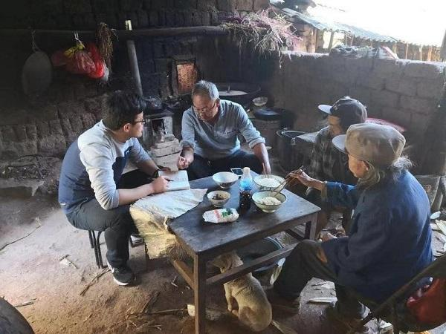

**图说：入户走访的复旦挂职干部曲正祥（左一） 采访对象供图/下同**

博南镇上有个胜泉村。村里74岁的杨如兰奶奶，紧皱的眉头舒展开了。几年前，她带着从小身体残疾的大儿子生活，眼看年龄越来越大，大儿子怎么办？复旦驻村第一书记曲正祥将杨奶奶的困难记在心里。他经常走访杨如兰家，送去生活保障品，给杨奶奶的小儿子、儿媳做工作。在国家政策支持下，杨如兰和两个儿子住进了新楼房，就住楼上楼下，方便互相照顾。家里还通过能繁母牛的饲养和售卖增加了收入。在脱贫摘帽前，胜泉村像杨如兰一样的建档立卡贫困户，有68户224人。经过帮扶，贫困发生率由最开始的6.7%下降至0。

如何把这个“0”变为乡村振兴的“1”？90后的曲正祥认准了脱贫后的振兴之路。他带领胜泉村，引进亩产1050斤的云粳2号高产优质水稻，发展种植羊肚菌产业，施行“菌稻轮作”，最大化利用现有土地资源，同时进行蜜蜂养殖。在不影响村民农耕与务工的前提下，增加村民的收入。他们还利用胜泉村绿之源现代农业庄园建设契机，重点推进“一朵菌、一箱蜂、一粒米”的“三一”产业发展，实现产值倍增，为群众增收。

脱贫后的村民有了更高的目标：到2025年，胜泉村人均收入突破2万元，集体经济收入要达到100万元。那时，胜泉村将成为集种植、养殖、旅游休闲生态观光为一体的美丽乡村。

脱贫一年后，永平最大的变化是什么？不仅看数字，还有数字背后的软实力。

一踏上永平这片土地，复旦大学六次产业研究院教授王小林就马不停蹄地开始了工作。此次调研，他将通过实地走访，形成一份全面讲述永平健康扶贫成果的综合性报告，他首先想到了永平县人民医院。

过去无法独立开展病理检验的县人民医院，现在可以独立诊疗，5个专家工作站成立，转诊率下降……“从医疗服务的供给端来看，作为健康扶贫的重要载体，永平县人民医院的发展为永平注入了内生的动力，造血的可能和持续发展的能力，对永平县整体医疗卫生水平的提升有着深远影响。”王小林看到，从医疗设备、诊疗能力到人才队伍的建设，永平县人民医院都发生了巨大改变。

谈到这些变化，院长施超凡更是信心满满：“有上海的专家坐诊，老百姓都认可我们医院这张名片啦！”截至2019年，医院营业收入翻一番，突破1亿元；门诊人次从11万增加至16万；住院人次从8000多增至1.5万多。最近一年来，已经有越来越多的当地医生可以独立操刀，“复旦已经帮我们打造了一支带不走的医疗队”。

面对突如其来的新冠疫情，缺乏实战经验的永平县人民医院第一时间和金山医院联系，不仅得到呼吸科专家的线上即时指导，更在后期在物资紧缺的情况下，获得防护服、口罩、消杀药品等一系列重要物资。远程诊疗计划，为当地百姓与疾病赛跑，争取到更多时间。

“未来健康扶贫也将从对病患存量的诊治转到重大慢性疾病的预防，以及公共卫生，特别是妇幼保健方面的更深入治理。”数字化、网格化的医疗管理模式也将成为健康扶贫的题中之义。

复旦扶持永平的生动案例还有许多：复旦学生支教帮助当地教育质量明显提升，复旦大学生命科学学院团队帮助当地开发C9水果发酵饮品……从脱贫攻坚，到乡村振兴，永平脱贫一年，新的乡村振兴“路线图”正徐徐展开。

交大 为洱源打造金山银山

8年前，彩云之南来了一群“外乡人”，他们很喜欢“教别人”，教的东西很难，刚开始似乎把大家的生活“搞得很复杂”……但后来，一切悄然发生变化——乡村学校的课堂变了，贫困的孩子也有人助学；好医生走村访户，义诊接连，还培养了带不走的医疗队；大学里的骨干当县长，一头扎进种植地，让这里结出的硕果远销全国……

上海交大自2012年起定点帮扶云南省大理州洱源县，这些年从上海到云南，一批批从交大校园里走出来的师生走进这片热土，与洱源人民携手共战脱贫攻坚。上海交大老师们，让这里绿水青山真正变成金山银山。

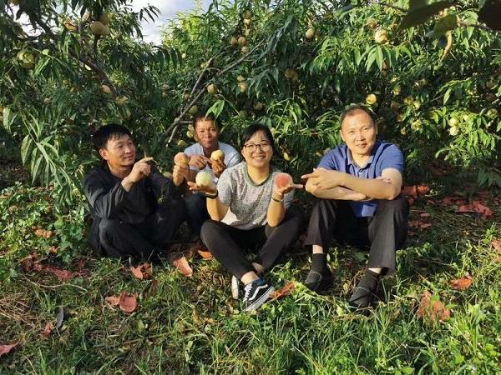

**图说：许文平入住洱源的第一个月，就走访了洱源的6镇3乡**

绿水青山就是金山银山，但真要变成金和银，转化并不容易。大学里的知识储备和科学技术为当地环境保护、产业转型提供了源源不断的能量支持。上海交大自2003年起开展洱海水生态保护科学研究，以孔海南、王欣泽教授为代表的专家团队多年如一日攻关洱海水污染治理，先后有师生1000余人次驻守大理等地，十年里团队在永安江中游参与建设了包括大树营湿地、永安湿地、邓北桥湿地、腾龙湿地和团山湿地等总占地面积近万余亩的湿地修复工程，并先后在污水处理厂的尾水深度处理、入湖河流的水质改善、山地城市的雨水综合利用以及湖湾的水质改善等多方面进行的研究工作，形成专利技术数十项，成果还曾获云南省科技进步一等奖。

上海交大农业与生物学院专业骨干教师、洱源县挂职副县长许文平入住洱源的第一个月，就走访了洱源的6镇3乡，完成了洱源种植业调研报告。他敏锐发现当地灯草湾具有典型的高原特色与小气候，促成了苹果产业扶贫基地的成立。今年7月，为当地苹果生产基地获得近100万斤销售订单。此外，按照高水平保护和高质量发展需要，许文平充分利用个人和学校资源，募捐2万株树头菜树苗和1000多株水果苗木，包含43个品种，支持洱源产业结构调整和升级。正是因为募集树种的事情，他被交大同事调侃成洱源的“万树县长”。

相关阅读：他用脚步丈量脱贫攻坚之路

手拿铁锹，身穿旧迷彩服，脚着解放鞋，在社区流转地的泥地里和社区干部一起修整丈量土地的胡老师，一身泥土的“邋遢”形象与大家印象中的高校教师形象形成了鲜明对比。也许正是这样与群众同吃住同劳动、不怕脏不怕苦的工作作风，让寻甸县塘子社区的干部群众对这位“胡老师”倍感亲近。

2019年8月，华东理工大学后勤综合办公室主任胡宝林经学校选派，开始挂任云南省寻甸县塘子街道塘子社区驻村第一书记兼工作队队长。出校门，进农村，从高校行政岗位到驻村扶贫第一书记，胡宝林现在已对扶贫工作“渐入佳境”：塘子社区的产业发展、控辍保学、邻里纠纷、征地拆迁、防火防灾、巡山护林……村里大大小小的事情都成了他每天的牵挂。

您的医保、低保、残疾补助到了吗？您的农田补贴到位了吗？您的合作社入股分红拿到了吗？……每次上门走访、每当田间聊天，胡宝林都会问贫困户政策是否享受到了。小横山村建档立卡的贫困户余华留在沪滇帮扶资金的资助下，养了17头牛、86只羊。原先大山村有名的懒汉也已外出务工，为养育家中4个小孩而奔波。“‘2+5’和‘白+黑’是值得的。”胡宝林和塘子社区的驻村干部们一道用坚定的脚步丈量着脱贫攻坚的圆梦之路。

农村基层干部最想发展产业，但也最怕发展产业。当前农村发展产业失败的项目案例太多，害怕产业选不准、选不好，给群众造成损失。

“路走对了，就不怕遥远。”为了选对路子，胡宝林带着驻村干部立足社区实际，多次调研考察牧草的试种及推广，积极探索一条适合社区的产业扶贫模式，要把牧草变成塘子的“致富草”。

塘子社区作为纯农社区，农户的主要收入来源还是务农，农作物是以烤烟、小麦为主。为了让农户积极参与种植牧草，胡宝林帮农户精心算了一笔支出收入账：“牧草种植相较于年收益最大的烤烟+小麦组合，年均每亩土地的纯收入增加约为2480元。”一年过去了，“肉牛养殖+牧草种植”特色产业，让塘子社区焕发新生机。

“第一书记这个岗位看似很小，其实身上肩负的责任重大，有驻村工作队员对你的期盼，有村干部对你的期盼，有当地贫困户对你的期盼，更有派出单位对你的期盼。”胡宝林感到肩上的担子不轻。如今，他又奔赴在解决塘子社区人畜季节性缺水的老大难问题上。塘子社区大部分水源点都在大山里，往返走山路要一个半小时。即便这样，胡宝林也徒步走遍了全部23个村组的水源点。他的脚步落在遍访塘子社区24.06平方公里的土地上。